Temat: Turystyka i jej rodzaje. Atrakcje turystyczne Polski. ( notatka)
Turystyka obejmuje ogół czynności osób, które podróżują i przebywają w celach wypoczynkowych, służbowych lub innych. Jest to sektor usług, który stanowi istotny element polskiej gospodarki.
(Dziś w czasie pandemii koronowirusa turystyka przeżywa bardzo ciężkie chwile. Ludzie nie podróżują, nie zwiedzają, nie korzystają z bazy noclegowej i gastronomicznej, a zatem branża turystyczna ponosi ogromne straty.)
Podział turystyki
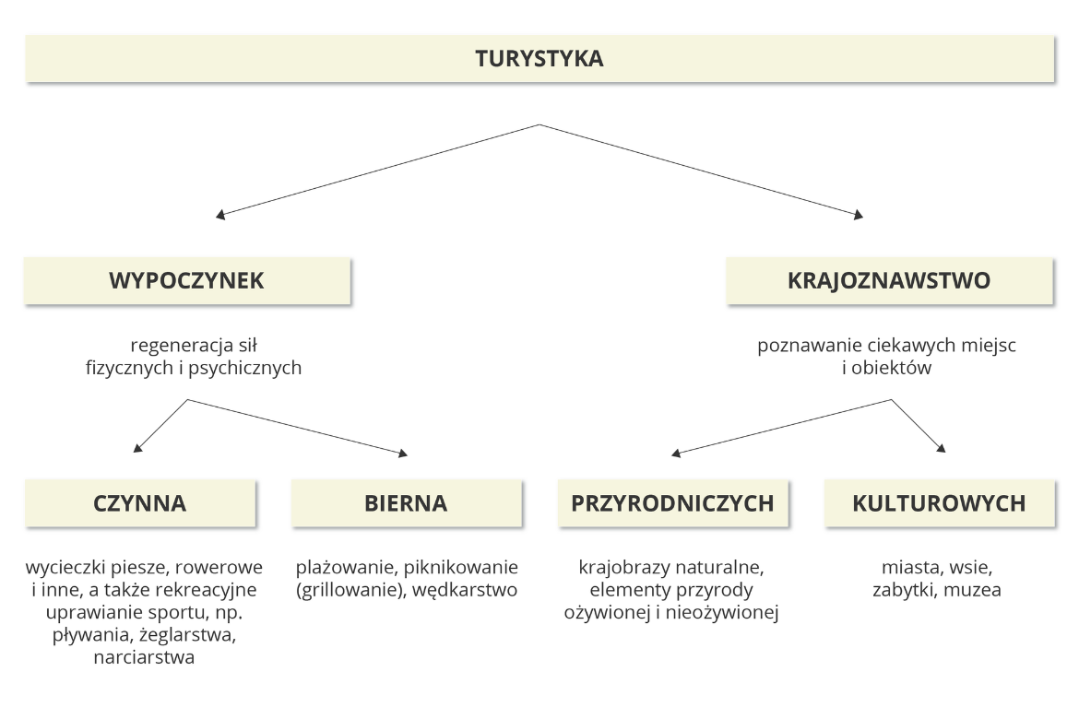
Przyrodnicze walory turystyczne w Polsce
Pod pojęciem walor turystyczny rozumiany jest obiekt lub zespół obiektów mający wartościowe cechy unikalne, dzięki którym wzbudza on zainteresowanie turystów. Wśród przyrodniczych walorów turystycznych Polski wyróżnić można kilka grup obiektów:
- roślinność, a zwłaszcza lasy wraz zamieszkującymi je zwierzętami;
- wody – morza, jeziora, rzeki wraz z wodospadami i źródłami, tereny podmokłe, podziemne wody mineralne;
- formy terenu, np. pasma i masywy górskie, szczyty, przełęcze, doliny, kotliny, wyżyny, wydmy, plaże;
- formy skalne, np. głazy narzutowe, gołoborza, jaskinie, ostańce;
- czyste powietrze, cisza i spokój.
Kulturowe walory turystyczne w Polsce
Kulturowe walory turystyczne to unikalne obiekty lub zespoły obiektów stworzone przez człowieka i mające wartość historyczną.
( przepisać po 2 wybrane przykłady)
- miasta o zabytkowej zabudowie, np. Kraków, Warszawa, Toruń, Wrocław, Zamość, Sandomierz, Kazimierz Dolny, Gdańsk, Poznań, Lublin;
- pojedyncze obiekty zabytkowe o dużej, często międzynarodowej renomie, np. Kopalnia Soli w Wieliczce, były Obóz Koncentracyjny w Oświęcimiu, Zamek Krzyżacki w Malborku, Pole Bitwy pod Grunwaldem, Prasłowiańska Osada w Biskupinie, Wilczy Szaniec na Mazurach (była kwatera Hitlera), Kanał Elbląsko-Ostródzki;
- muzea gromadzące wiele cennych eksponatów powiązanych ze sobą tematycznie, np. muzeum techniki, sztuki, literatury czy też archeologiczne, geologiczne, wojskowe; szczególnym rodzajem są regionalne muzea etnograficzne, których zabudowania oraz wiele eksponatów często znajduje się na wolnym powietrzu, tworząc skanseny, czyli rekonstrukcje dawnych osad;
- miejsca kultu religijnego będące celem pielgrzymek, np. Klasztor Jasnogórski w Częstochowie, Bazylika w Licheniu (k. Konina), Katedra w Gnieźnie, Sanktuarium w Kalwarii Zebrzydowskiej (k. Krakowa), Bazylika w Świętej Lipce (k. Olsztyna), Góra Grabarka (na Podlasiu), Lednogóra (k. Gniezna).

